Лексическая тема: "Насекомые"

1.Родителям рекомендуется:
рассказать ребенку об образе жизни насекомых; чем они питаются;
маскировка насекомых; их строение (голова, усы, крылья, шесть лапок или
восемь у паука); где живут (норка, улей, дупло, муравейник); их вред и
польза. 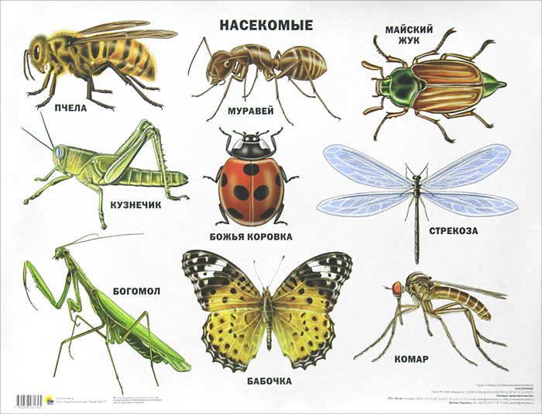

2.Дидактическая игра «Назови ласково».
Пчела – пчелка.
(муха, комар, муравей, жук, таракан, паук, червяк)
3.Дидактическая игра «Один – много».
Пчела – пчелы (муравей, муха, гусеница, комар, оса, таракан, жук, стрекоза)

4. «Четвертый лишний» (назови лишний предмет. объясни свой выбор, используя слова «потому что»)
Муха, муравей, грач, пчела.
Стрекоза, жук, гусеница, собака.
Паук, голубь, синица, сорока.
Бабочка, таракан, муха, комар.

5. «Сосчитай» (согласование существительных с
числительными в роде, числе)
Один комар, три комара, пять комаров.
(муравей, кузнечик, таракан, клоп, муха, стрекоза, червяк, оса, шмель, пчела,
божья коровка, жук)

6. «Насекомые - великаны» (образование
существительных с увеличительными оттенками)
Не паук, а ... паучище
(таракан, червяк, шмель, пчела, жук)

7. «Чей?» (образование притяжательных прилагательных)
У комара писк - комариный
У пчелы мед - ...
У муравья лапка - ...
У шмеля жужжание - ...
У таракана усы - ...

8. Составь предложение из слов :
Цветок, села, на, бабочка.
По, ветка, ползает, гусеница.
Листок, под, жук, спрятался.
Червяк, из, выползает, земля.
Через, перепрыгнул, кузнечик, кочка.
Паутина, муха, в, попалась.

9. Составление рассказа - описания о насекомом (использовать план):
